# Payeer для VirtueMart (CMS Joomla)

Войдите в панель администратора и в меню сверху выберите “Менеджер расширений” (Extension Manager)

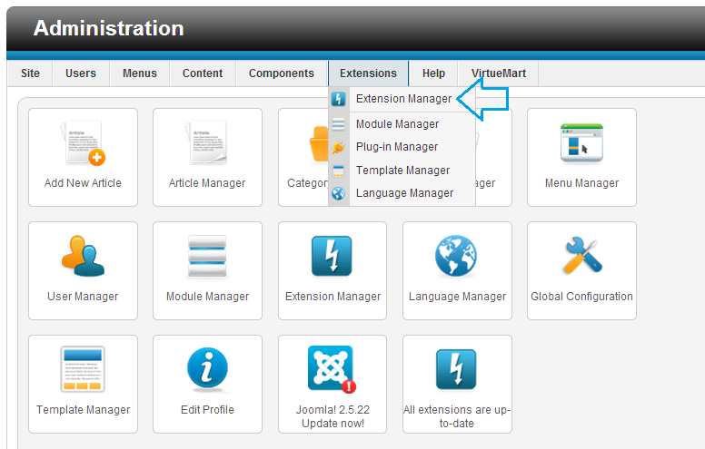

Выберите архив с плагином Payeer и нажмите “Загрузить и установить” (Upload & Install)

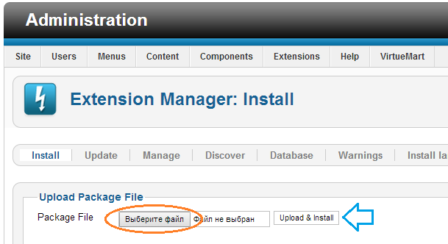

Дождитесь пока плагин установится и появится уведомление об успешном завершении установки

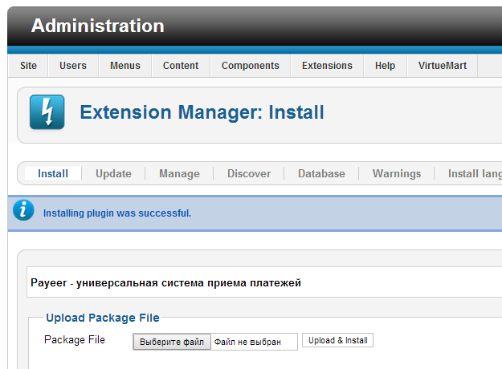

Перейдите в меню VirtueMart -> Payment Methods

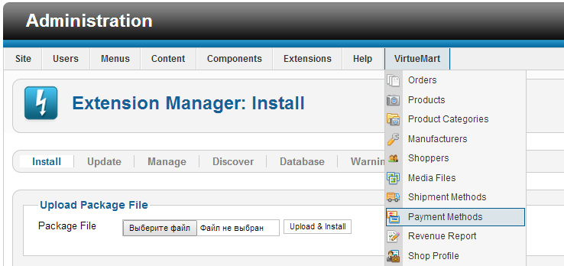

Добавьте новую платежную систему

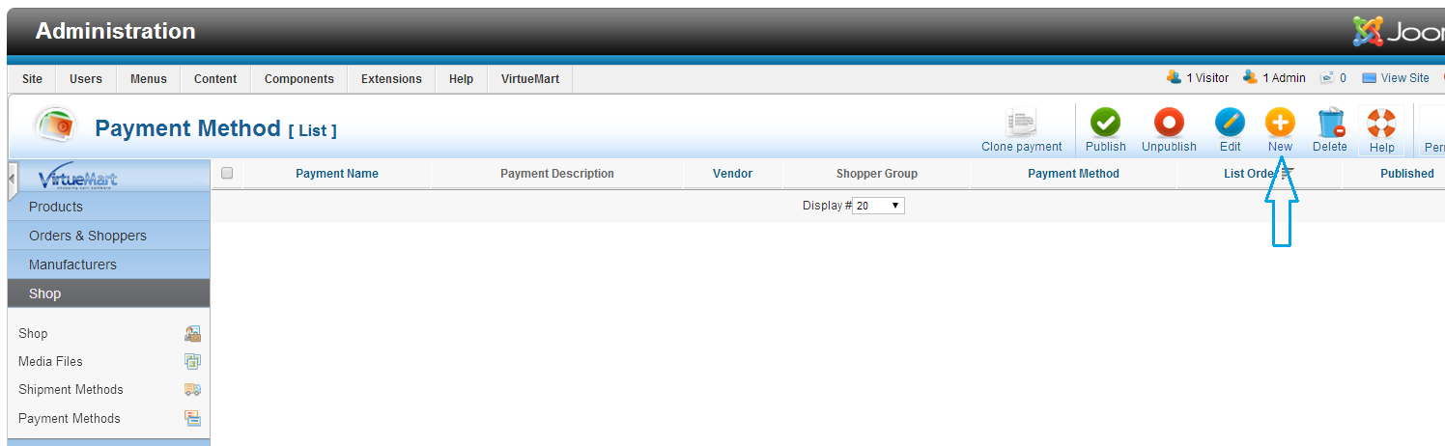

Заполните все необходимые поля, укажите имя (payeer), установите переключатель на “yes” чтобы система была доступна на сайте, платежная система Payeer Payment.

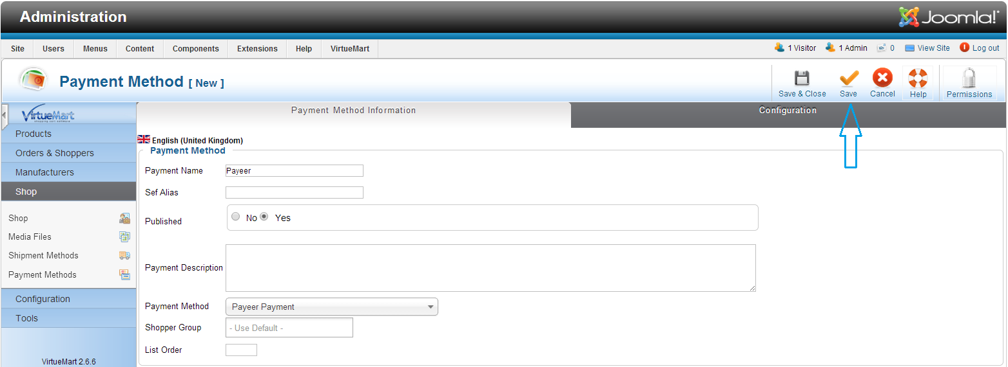

Перейдите на вкладку конфигурации (Configuration)

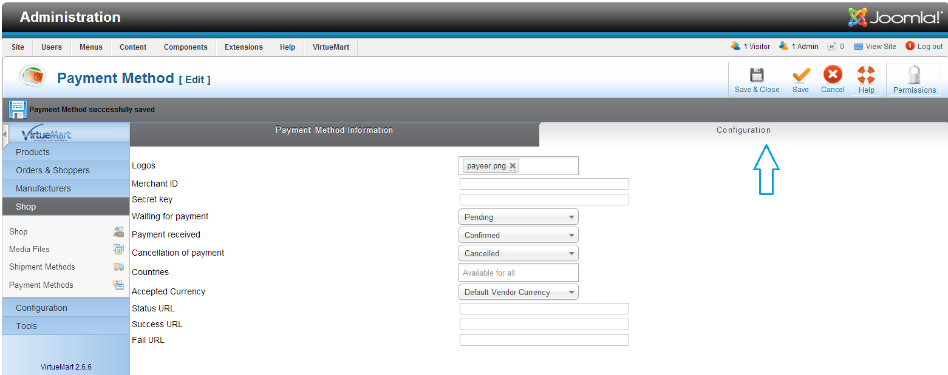

Заполните все необходимые поля:

Merchant ID - id вашего магазина в системе Payeer.com (можно узнать в личном кабинете)

Secret key – секретный ключ вашего магазина, также выдается вам при регистрации в системе

Укажите статусы ордеров в случае когда

1. Платёж ожидается (waiting for payment)
2. Платёж обработан (payment received)
3. Платёж отменен (cancellation of payment)

Укажите страны, в которых будет доступна эта система оплаты – Countries

Укажите поддерживаемые магазином валюты – Accepted Currency,

Вы можете указать список всех доверенных ip-адресов серверов через запятую. Также вы можете указать маску вместо ip-адреса. Если поле остается пустым, то проверка по доверенным ip-адресам не осуществляется.

Например:

192.168.71.87, 192.165.83.17, 192.178.34.15

Или 192.*.71.87, 192.165.83.*, 192.*.34.15

Или *.*.*.* - доступны все ip-адреса

Укажите email на который будет присылаться уведомления в случае ошибки платежа. В письме будет указана причина и основная информация о платеже.  
Затем, укажите URL пути

Status URL [http://*****/plugins/vmpayment/payeer/status.php](http://*****/plugins/vmpayment/payeer/status.php)

Success URL [http://*****/plugins/vmpayment/payeer/success.php](http://*****/plugins/vmpayment/payeer/success.php)

Fail URL [http://*****/plugins/vmpayment/payeer/fail.php](http://*****/plugins/vmpayment/payeer/fail.php)

Где ***** - это ваш домен, например primerdomena.ru

Также обязательно укажите соответствующие url-адреса в “аккаунте Payeer -> мой магазин”  
(<https://payeer.com/account/>) нажмите на значок изменить  
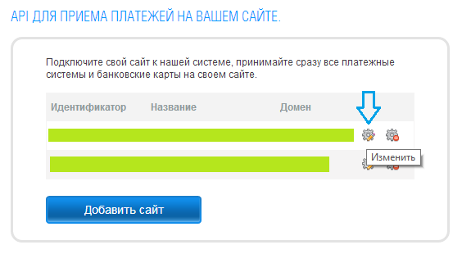

И измените соответствующие поля, указанные в настройках модуля Payeer

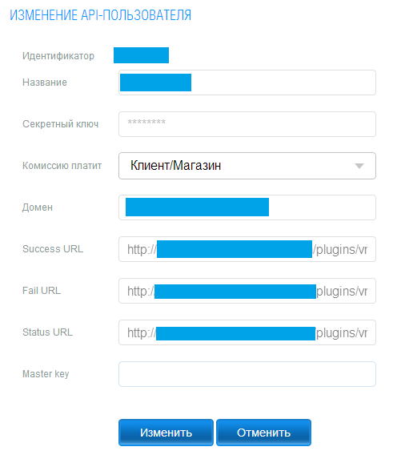

После – введите Master Key и нажмите “Изменить”.  
Модуль Payeer для CMS Joomla (VirtueMart) настроен.